Міністерство освіти і науки України
Національний технічний університет України
«Київський політехнічний інститут»
Факультет інформатики та обчислювальної техніки
Кафедра обчислювальної техніки

Лабораторна робота №3

Виконав: студент групи ІО-92
Железняк Олександр Юрійович

2011 р.
Номер залікової книжки: 9206₁₀ = 10 001 111 110 110₂
Другий спосіб множення
Операційна схема
Ст. розряди добутку
Мл. розряди добутку
мол. розряди добутку
Множник
R9 → RM_C
R10 → RM_C
R13

Множене мл. розряди
+
R12
Множене ст. розряд
R11
Таблиця 1. Таблиця 2. Таблиця 3.
а5 | а4 | Спосіб  множення | а7 | а2 | а3 | Форма представлення |  |  | а6 | а1 | Значення
 |  |  |  |  |  | X | Y | Z | а6 | а1 | X | Y
1 | 0 | 2 | 1 | 1 | 1 | ПК | ДК | ДК | 1 | 0 | -7 | -5
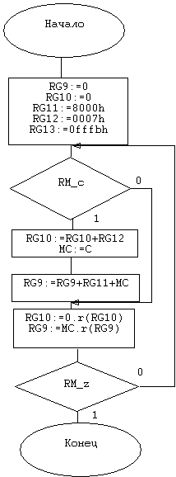

Мікропрограма виконання змікроалгоритму другого способу множення на мові мікроассемблер.
link l3: ct
accept r9:0
accept r10:0
accept r11:8000h
accept r12:01f4h
accept r13:0ff9ch
accept r4:0
{load rm, z;}
{or r11,r11; load rm,flags;}
{cjp not rm_n, zn;}
{xor r11,8000h;}
{add r4,r4,1,z;}
zn {or r13,r13; load rm,flags;}
{cjp not rm_n, zn2;}
{sub r13,r13,0;}
{add r4,r4,1,z;}
{nxor r13,r13,0;}
zn2 {cjp nz, label3;}

label1 {cjp not rm_c, label2;}
{add r10,r10,r12,z; load rm,flags;}
{add r9,r9,r11,rm_c;}
label2 {or sll, r12,r12,z;}
{or sl.25, r11,r11;}
label3 {or srl, r13,r13,z; load rm,flags; cem_c;}
{cjp not rm_z, label1;}
{sub r4,r4,z,z; load rm, flags;}
{cjp rm_n, laexit;}
{sub r4,r4,z,z; load rm, flags;}
{cjp rm_z, laexit;}
\{cjp rm_c, laexit;}
{nxor r9,r9,0;}
{nxor r10,r10,0;}
{add r10,r10,1;}
laexit
{}

